Test Q74
Kapazitätsanpassung wird durchgeführt

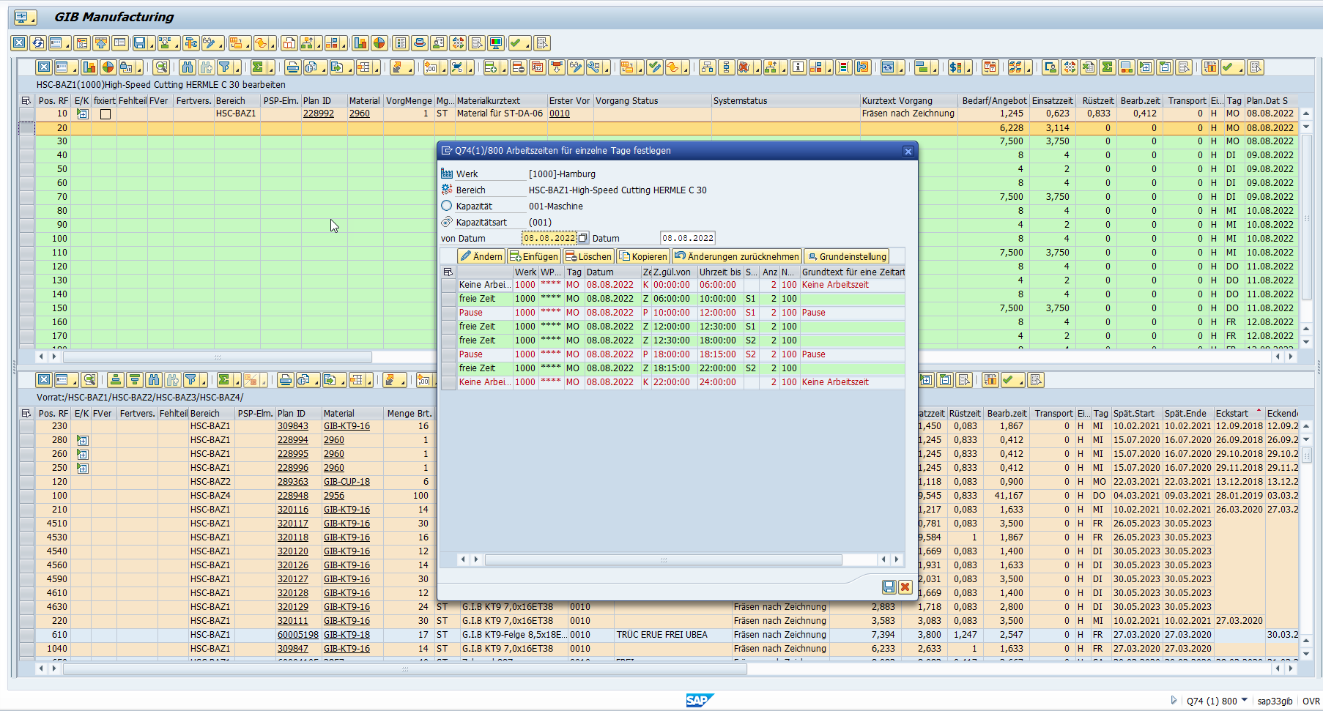
Zeitscheibe wird angepasst, die innerhalb der Arbeitszeit liegt
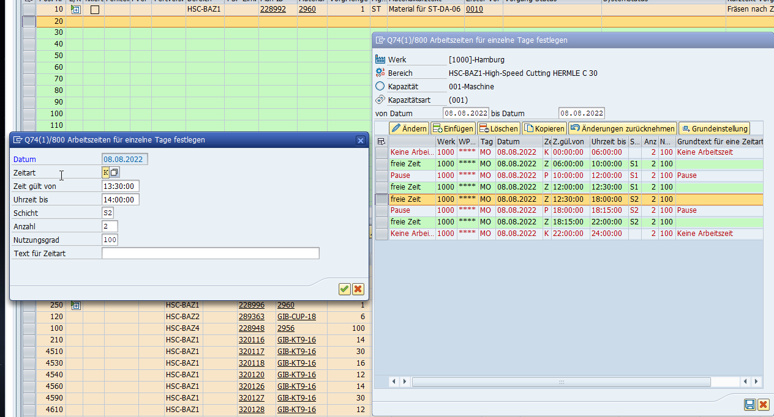

Nichtarbeitszeit wird korrekt angepasst.

Pausenzeit wird verlängert : 14:00 – 18:15. Freie Zeit wird geschluckt.
